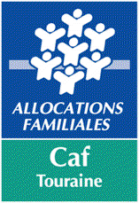
Tours, le
Service
Action sociale

TSA 47444
37929 Tours Cedex 9

www.touraine.caf.fr

Attestation

Partage des données monenfant.fr aux Rpe

Au titre de l’article D214-9 du Code de l’Action Sociale et des Familles, les Relais petite enfance (RPE) sont investis d’une mission d’accompagnement des assistants maternels à la réalisation de leurs obligations de déclaration et d’information, notamment relatives à leurs disponibilités d’accueil sur le site https://www.monenfant.fr/

Nom et adresse du Gestionnaire du Relais Petite Enfance :
______________________________________________________________________
______________________________________________________________________

Nom et adresse du Relais Petite Enfance (une attestation par Relais) :
______________________________________________________________________
______________________________________________________________________

Mail pour la transmission : ________________________@______________________

En application des articles L.421-3 et L.421-4 et L.421-4 III, nous vous prions de bien vouloir nous communiquer les exports listant les assistants maternels de notre territoire présents sur le site monenfant.fr tous les semestres.

Je soussigné (e) _____________________________________________________
agissant en qualité de ________________________________________________,

Date _____/_____/_________

Signature :

